Делу-время, потехе час
11.06.2023
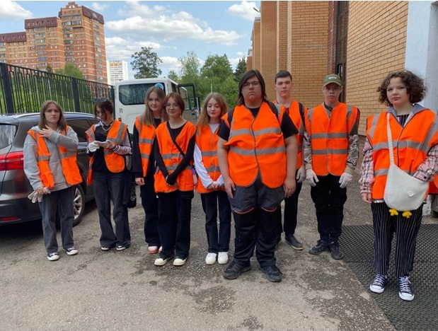
С 01 июня 2023 года начала свою работу трудовая бригада организованная Комиссией по делам несовершеннолетних и защите их прав района Старое Крюково города Москвы.
В состав трудовой бригады вошли несовершеннолетние жители района. Рабочие места для детей предоставило ГУП города Москвы по эксплуатации Московских водоотводящих систем «Мосводосток».
В круг обязанностей трудовой бригады входит: очистка воды от мусора (3 метра от берега), приведение в порядок береговой линии. Рабочий день несовершеннолетних начинается с 13:00 с определения фронта работ и выдачи инвентаря, окончание работы-в 17:00 сдачей инвентаря.
Ведущий специалист КДНиЗП Павлова Н.М.

Адрес страницы: http://st-krukovo.mos.ru/presscenter/news/detail/11644456.html
Управа района Старое Крюково города Москвы

